創業者的基本條件
創業是許多人一生的夢想，但創業卻是不容易的大事。
經驗告訴我們，再好的時機，都會有企業倒閉，而現在的時機雖不好，卻也會聽到一些企業再創高峰的振奮消息。
創業需要靠理想與毅力，但也要有真才實料，「90分鐘創業經營術」把最重要的創業經營問題歸納出來，讓想創業的朋友可以很清楚地檢視一下自己準備好了沒有？同時如果是跟好朋友合夥創業，千萬不要因為個人價值觀不同而撕裂多年的交情；本電子報提醒合作伙伴要很理智地事先建立共識，彼此約定企業經營的遊戲規則。
創業維艱，守成不易，企業經營成功之道在於管理才能，國內許多中小企業由於規模不大，還存留在人治管理的階段，所以經營風險較高，稍不小心，企業就可能毀於一旦。
本電子報作者吳建宏顧問曾經輔導中小企業數百家，將最重要的創業經營實務技巧用深入淺出的例子提供給大家，內容涵蓋創業如何進行、合夥如何避免摩擦、加盟如何選擇、企業如何經營，可說是鉅細靡遺，值得有志創業或是企業經營者一讀再讀。

1.個人創業的基本條件檢視（一）
如果一個人腦子裡想的都是創業的念頭，可能真的非創業不可了嗎？那可不一定！有時意志力並不代表就會成功，信念、決心只是創業的條件之一，千萬別被所謂的心理勵志口號所騙，光喊「加油、成功」是不夠的！
‧請教真正的創業指導專家
有了創業的念頭那只是一種開始而已，應該很慎重地找尋專家請教所有創業的常識；所謂的「專家」區分起來就有許多學問，最近我遇到一件個案，一位年輕人，他向一位業界前輩請教經營的問題，並說他有意創業；結果這位前輩就邀他一起創業；合作條件竟然是由這位年輕人出資，而前輩出技術資源，合作後不久，在週轉金用盡後，這位前輩也就一走了之。所以業界專家不一定是創業專家，這是不一樣的專家。如果專家要跟您一起創業，基本上也會變成是不客觀的專家，因為他的判斷一定會有自私的念頭加入，這就是當局者迷的道理。真正的創業指導專家不應該介入客戶案之投資，指導起來才會客觀公正無私。
‧絕不能把全部儲蓄當一場梭哈豪賭
沒有資金有什麼好主意都免談，但是把積蓄家當全拿出來豪賭，其實也不是很值得鼓勵，雖然聽過許多成功企業家講述，當初他就是這樣豪氣萬千視死如歸，不過我認為很多都是吹牛誇張，不外是要彰顯他的偉大及膽識；可是各位要知道更多的跳樓自殺都是豪賭失敗所致，所以創業不能當豪賭來一翻兩瞪眼，非死即活當烈士；企業家吹噓誇張成功故事是不道德的，但希望有意創業者應該明察真相，理智一些處理創業的計劃。
‧沒有資金一切免談
資金可以向政府申請創業貸款，但是所有的貸款都需要自備一半創業資金，也就是不可能全部由別人借您錢當白老鼠；當然很多創業者的資金來自父母，這是最常見的途徑，父母拿錢出來給孩子創業也是無條件、無怨無悔的居多，可是在我的經驗，常聽到許多不肖子掏光父母積蓄、退休金的悲劇；年輕人沒有責任感，不肯腳踏實地上班領薪水，只想一步登天，輕鬆的當老板，拿錢給他創業其實用意很好，但卻就是得看個人造化了，畢竟並非不肖子都會失敗，只是成功的可能比較少一點就是了！
‧具有商品技術力，只是經營企業條件之一
具有一項專利、或特殊技術，可能會想要創業經營，根據我的經驗，很多專利品沒有商業價值，因為投資很大，不過市場卻有限，有使用價值並不等於有經營價值；而因為在某一個領域具備卓越才華，但是技術只是經營企業的基本條件之一，也不能因此而非創業不可；我曾認識一位在大學教書的化工博士，他研發出一些自認為獨特的產品，就募集了一點錢開起公司，結果他經營沒半年就結束了創業大夢。當初一開始自以為身分太高，放不下身段問我，其實領域不同，不恥下問有何丟臉？經營事業不是家家酒遊戲，學問不少啊！
千萬不要以為自身擁有一項超人的技術能力，就準備要創業，其實技術也是可以買來的，並不是創業者本身一定非得具備的能力，這得要弄清楚！
2.個人創業的基本條件檢視（二）
創業應具備的條件，坊間這類的雜誌、文章報導一堆，內容也都大同小異，可是我卻想強調的是，這些條件都僅供參考，因為創業能否成功，有時也沒什麼道理，大概是個人命運也佔了極大關鍵吧？但是理論上仍然應該按部就班的準備，總不能把命運交給上帝就等著賺錢，再說八字特別好的人也是少之又少！
‧經驗是歷練累積出來的一種能量
創業者是否已經有社會經驗？尤其在企業內任職經驗？這是很重要的；很多年輕的老板，可能一畢業就去家族的企業擔任高階職務，也可能畢業後立即創業，因為「經驗缺乏」所以很辛苦，抗壓力若是不足，很容易得到憂鬱症或是神經衰弱症，這可是會糟蹋自己的身體。年輕人不要忽視經驗的重要性，有經驗的話看到一件事情，馬上腦海就有發生過的影像浮現，當然可以立即判斷及預測結果，因而做出比較正確的抉擇。反之沒經驗的人，便會發慌、緊張、頭痛，不知怎麼處理才對，同樣解決一件事，花費的精神及時間就是不一樣，可見得經驗是多麼寶貴的個人資產，也是創業者的條件之一。
‧人脈關係及圓融的處世技巧
沒有人可以說他的成功只需要個人，因為任何事業都需要群體的分工來完成，就算是領導人再強，也需要部屬助理；個人工作室也需要供應商、客戶關係支持，最重要的是人不能離群而活。所以生存就離不開人群關係的處理，很多人不會跟人相處，老是跟人鬥嘴爭辯鬧脾氣，這是個性太自我，不能包容他人不同的意見與思想所致；您也許很不以為然，有這種人嗎？或許你自己也偶而如此，通常這種個性也常不自覺，這才是最可怕的；一個人應該學習去尊重他人的思想，去包容別人的不同，自然就會以很溫和的態度對待每一件事情及他人，而相對的別人也會接近你，不排斥你，在創業的過程中，你需要得到不同人才願意幫你，為你獻策、貢獻、幫你借錢、提供資源等等，豐厚的人際關係網往往就是創業者最需要的源源不絕之助力。
‧市場關係或是業務能力是決定事業成敗的主要關鍵
所有列出的條件都好像是重點，最後我必須特別提出的是創業者的市場業務能力，有一些人因為擁有一群顧客的支持，鼓勵他自己出來創業，所以促成他的創業勇氣，這就是業務基礎；有的人則是取得某個區域的經銷權利，因此他敢創業，若是沒有基本客源，認為反正開業後再來認真開發，有可能訂單必須先真空幾個月，除非是門市生意靠路過人潮；再好的產品，沒有強力的業務能力，也是沒用的。
經營企業的資金本來就是最基本條件，而商品技術、企業經驗、人際關係、業務能力四項的能力則是經營者個人創造企業永續發展力的條件；這是不一樣的。後者可以找尋人才來搭配組合，不一定非要自己全能，但是一定要信賴的夥伴，以免引狼入室或養老鼠咬布袋。

3.創業與籌備的過程
1.創業構想的開始
有創業的衝動、構想，那是一種機緣的開始，不過，不見得是可以實現的機緣，或許只是曇花一現，空歡喜一場；但是卻是茫茫人海中的一陣水花。這時候切忌一個人偷偷的幹下去，一定要求助於青創會免費服務專線，他們會幫您評估。（各地服務電話如附件名冊 ）
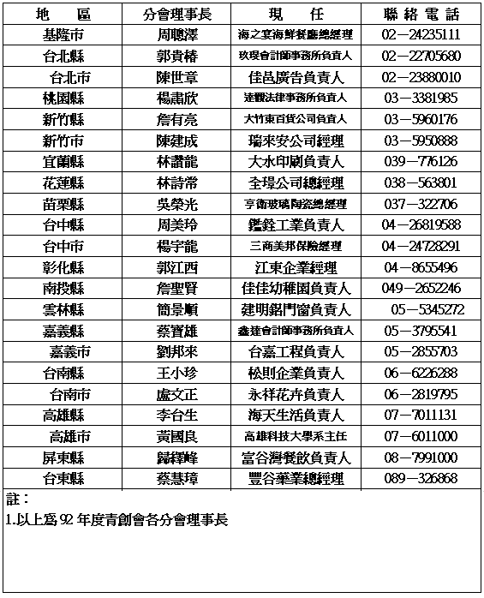
2.市場調查、分析一下
如果自己正從事這一個行業，可能您很清楚的知道這個事業的市場消費情形，否則您不能憑想像，一定要實際做一些調查；例如做問券調查，了解這個產品的被接受度，消費者的觀感，還有去取得產業資訊，調查這個市場需求及競爭的具體數據資訊。如果租店面，那就現場統計流量數，絕不能憑想像，感覺認為不錯，就相信一切。
3.決定創業－創業業種、業態、規模
經過專家協助評估，他們都認同後，以及市場調查確認可行後，您的構想應該有具體的事業藍圖出現了；您要做的業種是什麼？業態就是怎麼經營法？是採取店面？或是經銷、直銷？還有您預計要做多大規模？也就是資本額多少？
4.擬定事業計劃書
很多人說我不會寫，所以不必寫，好像很對，其實不會寫也要拜託人家寫，因為很多構想，經過文字整理後才能看到破綻；構想通常都是支離破碎的想法，但是付諸文字必須有條有理的顯現一切，尤其具體的說明；若是要徵求股東或是尋求貸款，那更是必要寫。若是自己獨資，我還是希望您要書面規劃一下流程及所有準備事項的逐條確認，這部分包括籌備進度表的日程預定、分工方式、資金使用分配…等等。
5.公司登記
當準備創業時，第一個具體的思考是公司的成立問題，名稱是什麼？您是用商號還是公司組織？如果是門市生意，用商號就可以了。這個工作委託會計師的代辦費及規費約在萬元，如果自己跑不太合算，因為將來每個月還是要委託會計師報稅，一年大約3萬元；另外是開設地點在哪裡？如是生產事業，現在的法令很多限制，尤其是環保廢棄物的處理，如果是門市生意，那麼要好好評估這個地點的適合性，因為門市生意的成敗取決地點好壞；此方面一定要詢問專家。
6.資金的準備
一般創業者都是準備不足資金，就急著想創業，因為不懂得資金的計算，沒有經驗去預估正確的需要額，所以籌備中途發生很多做不下去的困擾；如果要申請政府創業貸款，一定要相對有自備資金；這方面可以洽詢中小企業處聯合輔導中心，電話是(02)2396-9314
7.人員準備
一項事業除了資金，就是人才問題，沒有好人才來執行企業運作，就無法好好的經營出好績效；創業者通常自己來掌廚，那是小規模的做法，規模大對人才的依賴就大，但因剛創業，一切從儉，高級人才也請不起，最好利用兼職的顧問來幫忙，或是委外方式來處理一些短期工作，不要製造固定的人事開銷。
8.財務管理規劃
會計找誰作帳？這是最重要的一項小工作，如果小規模可能只有流水帳，每個月送會計師整理成外帳即可；若是有一些規模，就牽涉稅務問題，那麼應該有節稅的規劃，注意一些平常的帳務處理技巧，這方面可以跟會計師商量或聘請顧問指導。
9.商品計劃
要賣什麼？商品怎麼買來？自己製造？買半成品來加工？或直接買有品牌的成品？由誰負責此事？什麼是主要商品線？如何定價？
10.銷售計劃
有何策略？誰來負責販賣？有沒有銷售團隊？銷售通路呢？如何銷售法？廣告宣傳計劃？銷售管理制度？
11.何時開幕？如何一炮而紅？
先看好開幕的黃道吉日，配合辦公室、營業場所裝潢完工日期，設計一場轟動的開幕酒會，邀請記者來採訪，發布新聞稿，廣告好好宣傳一下。如果要配合產品發表會，規模想弄更大一些，可以考慮聘請專業的公關顧問公司來承包，這樣會把開幕的場面搞得有聲有色。

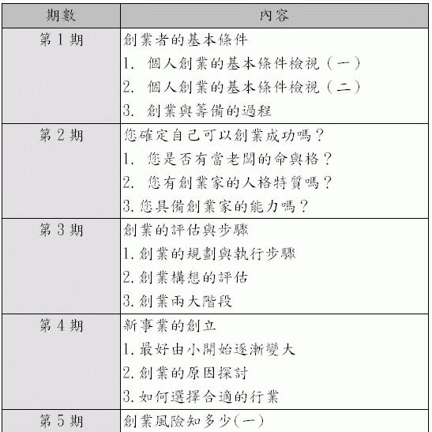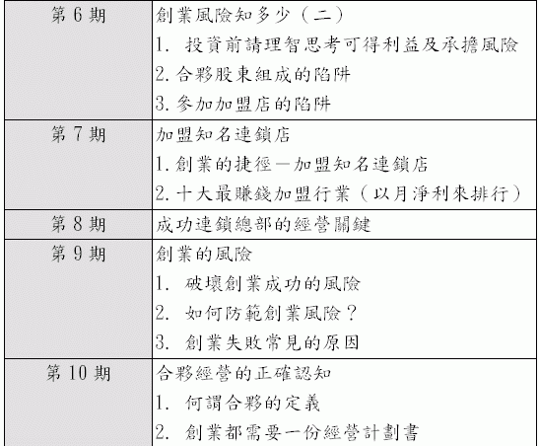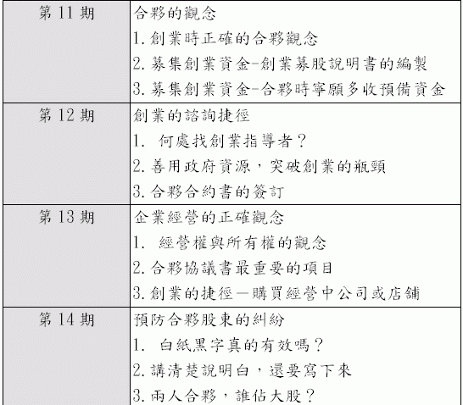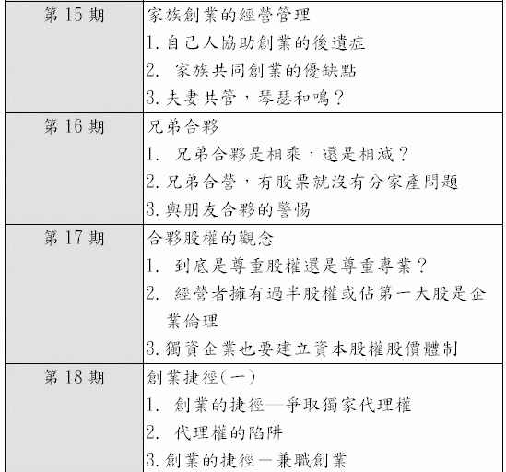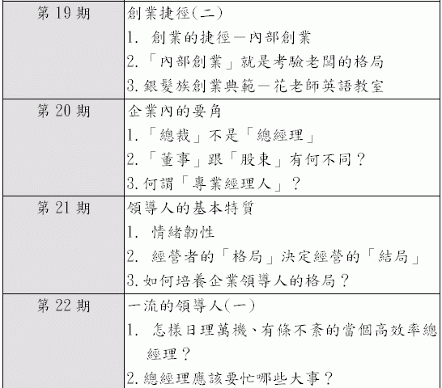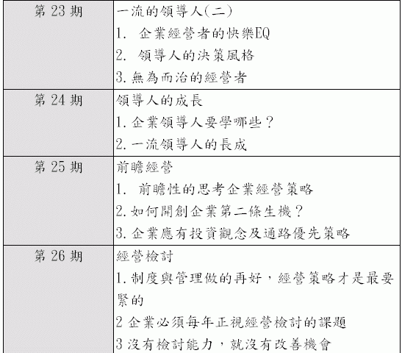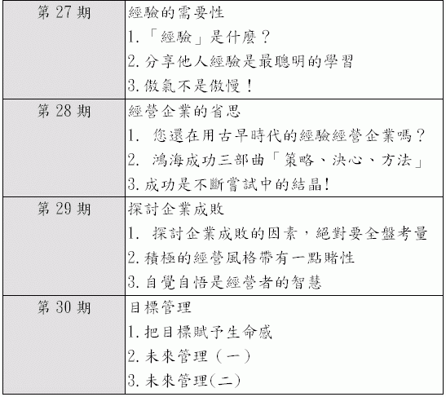

本電子報內容由 Easy221 吳建宏 主筆

